taxe foncière 1332 €
Région LABASTIDE MURAT |  |  |  | 174 900 €
Réf : GD2055 | Coeur de Causse - Grande Maison avec jardin et garage proche comemrces
Situation du bien:  - Village  Rez de chaussée:  - Arrière-cuisine 4,5 m²  - Buanderie 5,8 m²  - Cuisine avec espace repas de 17 m²  - Dégagement avec lavabo de 3,8 m²  - Pièce de desserte jardin de 7,8 m²  - Séjour 47 m²  - WC 1,47 m²  1er étage:  - 5 Chambres 2 de 10 m², 2 de 9,6 m² et 8 m² dont 4 avec placards  - Couloir 7,46 m² avec placards  - Grenier 20 m²  - Salle d'eau 4 m² et 2 m² (à terminer)  - WC  Dépendances:  - Garage 45 m²  - Serre  DPE:  - Consommation énergétique en énergie primaire 220,00 KWHep/m²an D  - Emission de gaz à effet de serre 6,00 Kgco2/m²an B  - Date de réalisation DPE 03/10/2024  Chauffage:  - bois poêle granulés Palazetti  Equipements divers:  - Double vitrage  - Tout à l'égout  Fenêtres:  - Double vitrage  Services:  - Commerces  - Dépendance garage  - Ecole  - Place de Parking  Terrain:  - Arboré  - Potager  - Serre  - Verger |  | 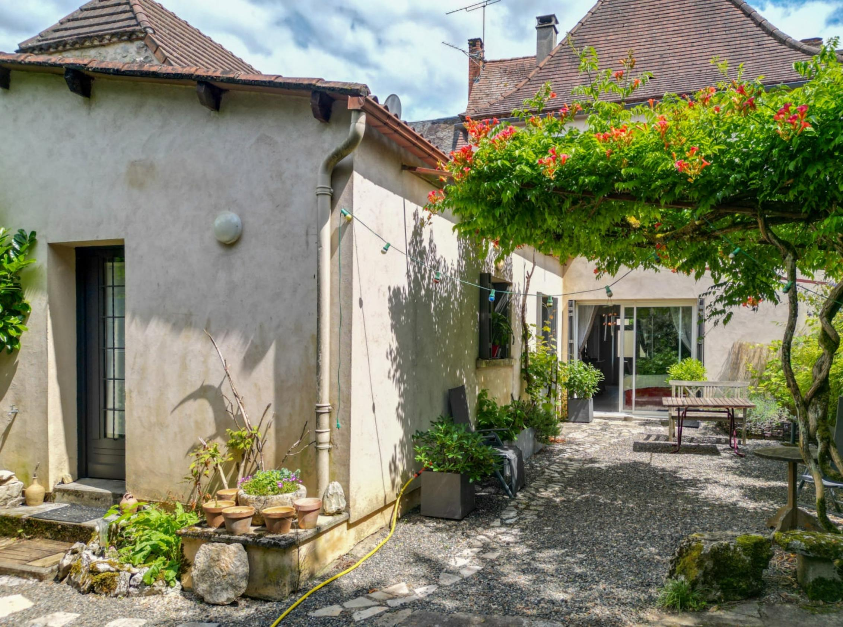  Secteur Coeur de Causse. Jouissant d'un agréable espace jardin avec petit verger et potager, cette grande et lumineuse Maison distribue 158 m² habitables dont 5 chambres et spacieuse surface de séjour. Terrasse avec accès terrain et garage. A deux pas des commerces et écoles.  La Maison. RDC. Entrée sur grand séjour de 47 m², cuisine avec espace repas de 17 m², arrière-cuisine de 4,5 m², buanderie de 5,8 m², pièce de desserte jardin de 7,8 m²,  dégagement avec lavabo de 3,8 m², wc de 1,47 m². Etage. Couloir de 7,46 m² avec placards, 5 chambres dont 2 de 10 m², 2 de 9,6 m² et 8 m², 2 salles d'eau - 4 m² et 2 m² (à terminer), wc. Grenier de 20 m² et 9 m².  Chauffage central au bois (via poêle granulés Palazetti). Double vitrage. Tout-à-l'égout.  Garage indépendant de 45 m².  Citerne de 30 m3.  Les informations sur les risques auxquels ce bien est exposé sont disponibles sur le site Géorisques www.georisques.gouv.fr  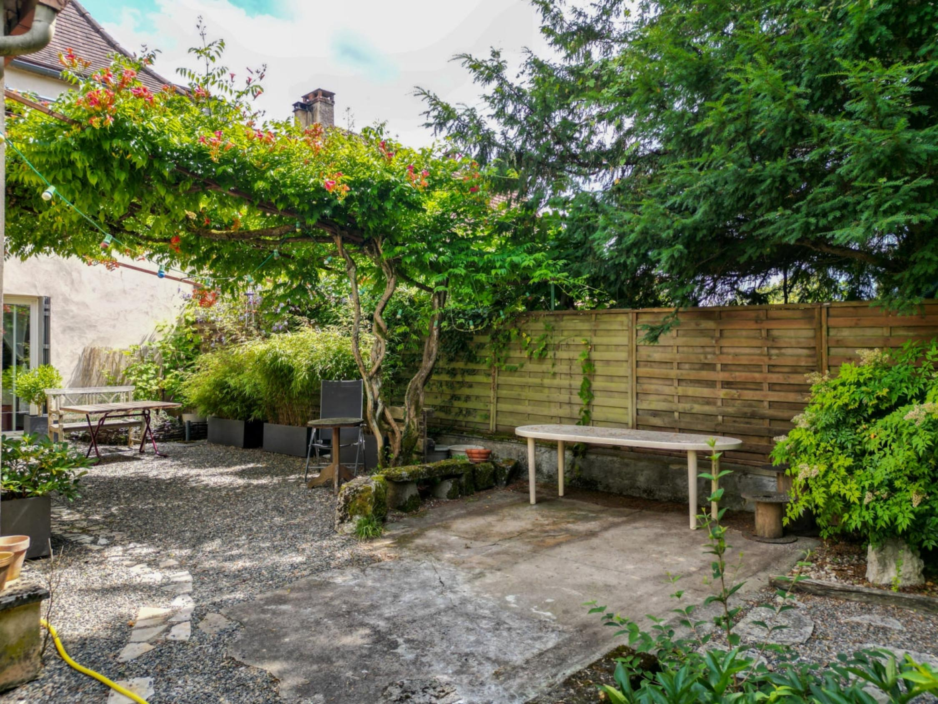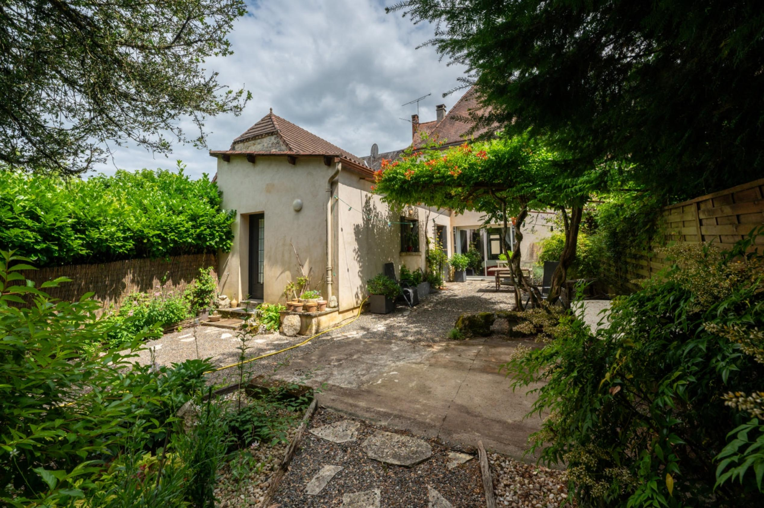
Surface habitable : 158 m² |  |  | Terrain : 1 408 m²
- Nombre de pièces : 6  - 5 chambres  - Chauffage : Central granulés bois  - Garage : 1 |  |  | - Style : Pierre  - Etat : Bon  - Exposition : Sud  - Année :

